

**CORPORACIÓN MONTE ACONCAGUA**

**LICEO BICENTENARIO MIXTO LOS ANDES**

**AREA COMERCIAL**

**CARRERA ADMINISTRACIÓN**

**MÓDULO OPERACIONES DE BODEGA**

**NIVEL: CUARTO MEDIO 2020**

**PROFESORA XIMENA MARTÍNEZ**

**VISIÓN GENERAL DEL MÓDULO**

**GUIA CLASS 2 ACTIVIDADES DE BODEGA**

Objetivo: Comprender el contexto en donde se aplican las operaciones de bodega.

Recordemos que, dependiendo del sector económico, va a definirse el tipo de empresa. Por consiguiente, según sea ésta, será el tipo de bodegas y operaciones que deberán implementar.

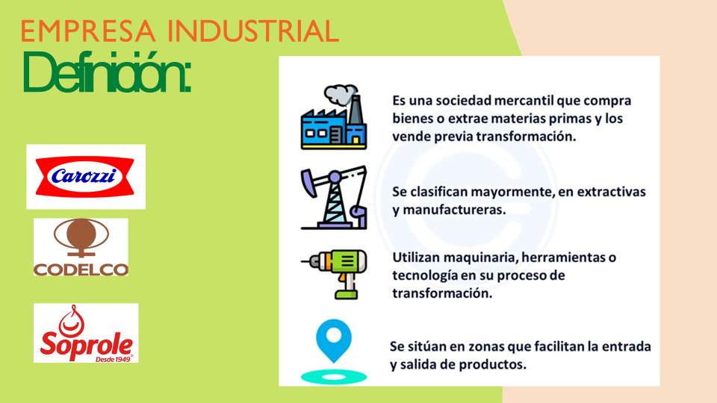

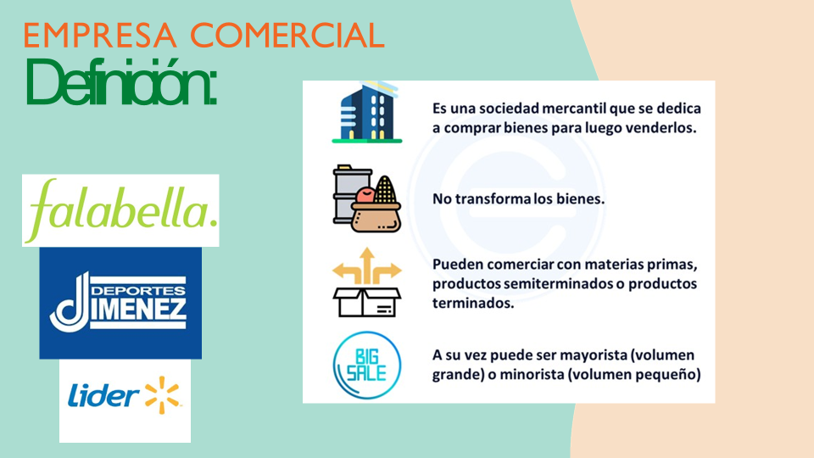

Podemos concluir que, dependiendo del tipo de empresa, no todas las bodegas son iguales, sin embargo, todas cumplen las mismas funciones y su ausencia o control inadecuado puede generar costos innecesarios.

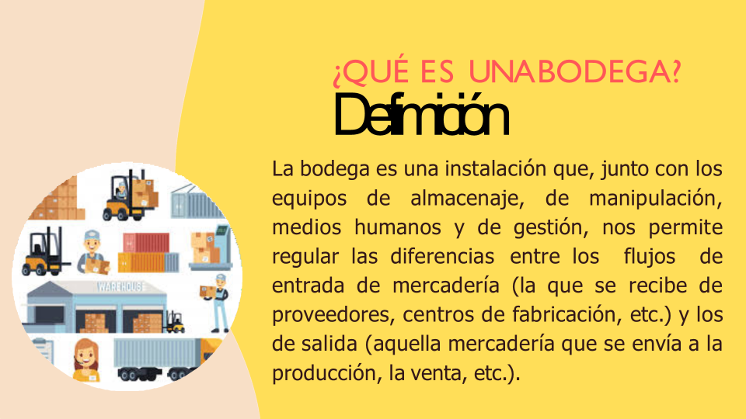

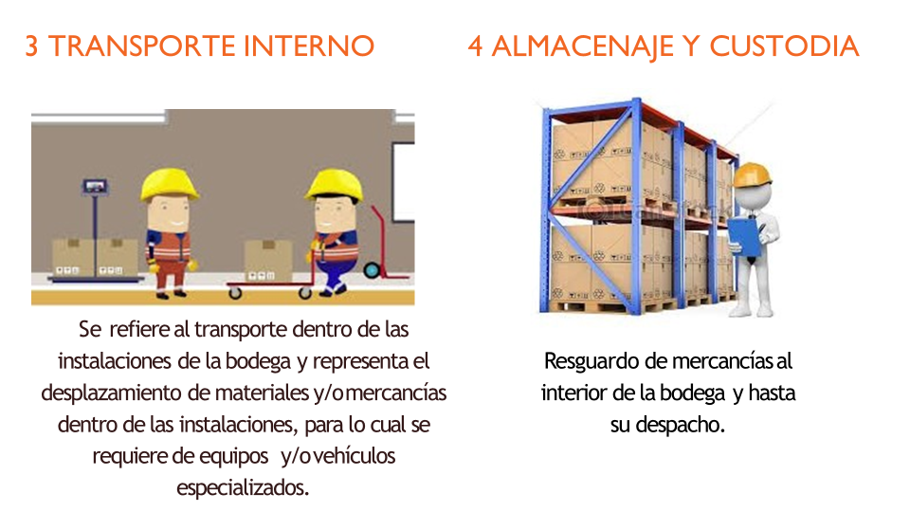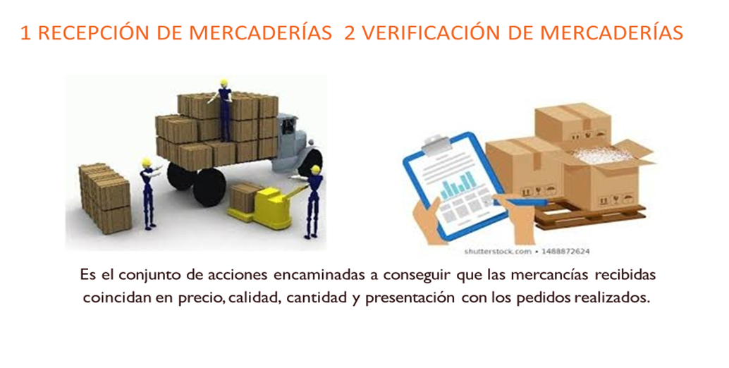LAS ACTIVIDADES QUE SE DESARROLLAN EN UNA BODEGA SON:

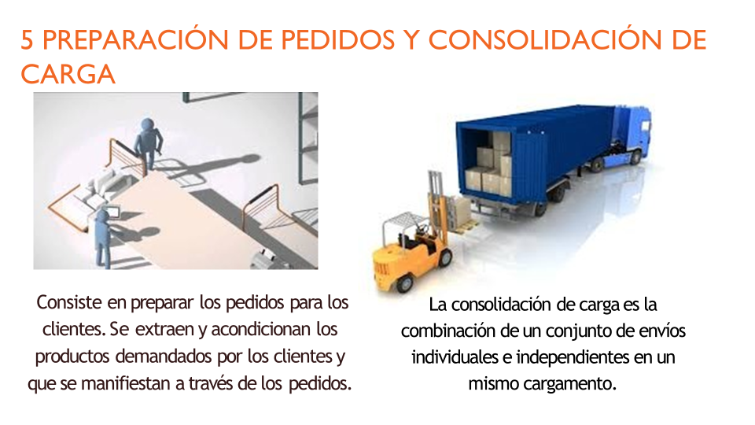

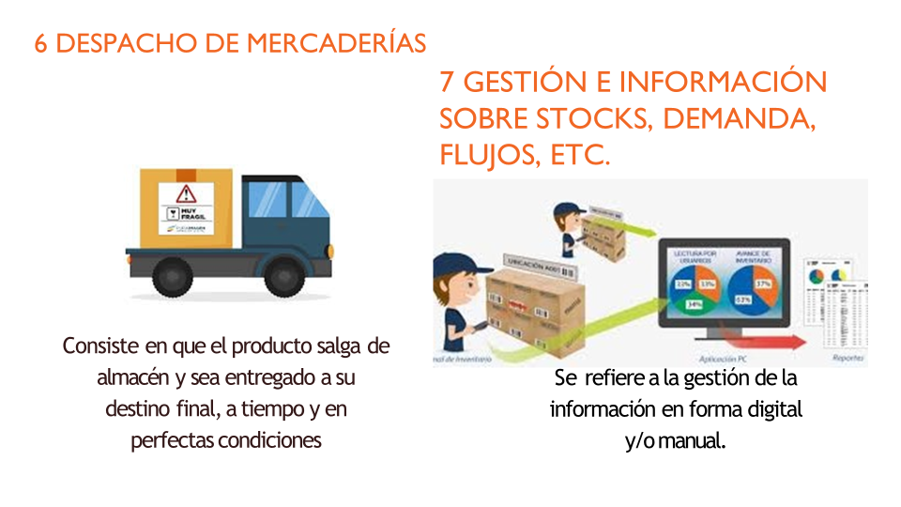

**ACTIVIDAD**: DALE UNA SEGUNDA LECTURA A LA GUÍA Y ELABORA UN RESUMEN ESQUEMÁTICO EN TU CUADERNILLO PARA FACILITAR TU COMPRENSIÓN Y ASÍ PODER RESOLVER EL SIGUIENTE CUESTIONARIO. EL DESARROLLO ARCHÍVALO EN TU CARPETA PARA SER PRESENTADO UNA VEZ QUE RETOMEMOS LAS CLASES PRESENCIALES.

EL CUESTIONARIO TIENE UNA PONDERACIÓN DEL 25% DE LA NOTA FINAL.

**ACTIVIDAD: CUESTIONARIO ACTIVIDADES DE BODEGA**

1. Las empresas extractivas corresponden a (4 puntos):

 Empresas comerciales

 Empresas de servicio

 Empresas industriales

 Ninguna de las anteriores

|  |
| --- |
| 1. Las empresas que pueden comerciar con materias primas, productos semiterminados y productos   terminados son (4puntos): |

 Empresas comerciales

 Empresas de servicio

 Empresas industriales

 Ninguna de las anteriores

1. ¿Qué alternativa no corresponde a la definición de empresa de servicio? (4 puntos):

 Ofrece un servicio intangible

 Pueden ser públicas o privadas

 Satisfacen una necesidad

Transforman materias primas



1. Relacione las siguientes situaciones de bodega con la actividad señalada, marcando sólo una opción con una cruz en el casillero correspondiente (16 puntos)

|  |  |  |  |  |  |  |  |  |
| --- | --- | --- | --- | --- | --- | --- | --- | --- |
|  | Recepción de mercaderías | Verificación de mercaderías | Transporte interno | Almacenaje y custodia | Preparación de pedidos | Consolidación de carga | Despacho de mercaderías | Gestión e información |
| Se revisa el estado de las mercaderías antes de ser almacenadas |  |  |  |  |  |  |  |  |
| Las mercaderías se colocan en estanterías metálicas |  |  |  |  |  |  |  |  |
| Las mercaderías se agrupan en un solo cargamento para distintos clientes |  |  |  |  |  |  |  |  |
| La entrada y salida de mercaderías se registran en una base de datos |  |  |  |  |  |  |  |  |
| Las mercaderías son distribuidas a sus puntos de ventas |  |  |  |  |  |  |  |  |
| Ingresa un camión de transporte con mercaderías al muelle de carga |  |  |  |  |  |  |  |  |
| Se adquiere montacargas para traslado de mercaderías desde recepción a estanterías |  |  |  |  |  |  |  |  |
| Se recogen de las estanterías las mercaderías solicitadas para armar los pedidos |  |  |  |  |  |  |  |  |

1. CON TUS PALABRAS comenta por qué es tan importante una adecuada administración de las actividades de bodega para una empresa (7 puntos):

____________________________________________________________________________________________________________________________________________________________________________________________________________________________________________________________________________________________________________________________________________________________________________________________________________________________________________________________________________________________________________________________________________________________________________________________________________________________________________________________________________________________________________________________________________________________________________________________________________________________________________________________________________________________________________________________________